

ΨΗΦΙΑΚΗ ΕΠΕΗΕΡΓΑΣΙΑ ΣΗΜΑΤΟΣ
ΕΡΓΑΣΤΗΡΙΟ
ΕΑΡΙΝΟ ΕΞΑΜΗΝΟ 2019-20

ΜΕΛΑΚΗΣ ΝΙΚΟΛΑΟΣ ΤΠ4726
email: nick_melakis@yahoo.gr

ΑΣΚΗΣΗ 1

1) Να εξετάσετε αν το σύστημα που περιγράφεται από την παρακάτω σχέση είναι αιτιατό, χρονικά αμετάβλητο ή γραμμικό και να αιτιολογήσετε την απάντηση σας

y(n)=5x(n)+3x2(n)

Το παραπάνω σύστημα είναι αιτιατό, διότι η έξοδος του σήματος ‘y(n)’ εξαρτάται μόνο απο την παρούσας τιμή εισόδου ‘x(n)’. Επίσης, οι συντελεστές και οι εκθέτες δεν μεταβάλλονται με το χρόνο ‘n’. Επομένως, το σήμα είναι και χρονικά αμετάβλητο.

ΑΣΚΗΣΗ 2

Να λύσετε την άσκηση που βρίσκεται στο τέλος (διαφάνεια 29) του Lab 03.

1) Nα φτιάξετε μια συνάρτηση στο Matlab η οποία θα δημιουργεί την παρακάτω μοναδιαία βηματική ακολουθία. Η συνάρτηση θα δέχεται 3 ορίσματα: το k, και τα όρια του n. Θα επιστρέφει ένα διάνυσμα με την βηματική ακολουθία και ένα διάνυσμα με τις τιμές του n.

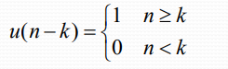

function [ n,d ] = dk(k, minN, maxN)
n=[minN:maxN];
d=zeros(1,length(n));
for i=1:length(n)
if n(i)==k
d(i)=1;
break;
endif
endfor
endfunction
function [ n,u ] = uk(k, minN, maxN)
n=[minN:maxN];
u=zeros(1,length(n));
for i=1:length(n)
if n(i)>=k u(i)=1;
endif
endfor
endfunction

2) Να παραστήσετε γραφικά τα παρακάτω διακριτά σήματα χρησιμοποιώντας την εντολή stem.

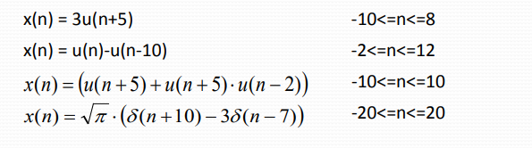

%x(n)=3u(n+5)
[n1, x1] = uk(-5,-10,8);
x1=x1*3;
figure(1)
stem(n1,x1);
title("x(n)=3u(n+5)");

%x(n)=u(n)-u(n-10)
[n2, x2]=uk(0,-2,12);
[n3, x3]=uk(10,-2,12);
x4=x2-x3;
figure(2)
stem(n2,x4);
title("x(n)=u(n)-u(n-10)");

%x(n)=(u(n+5)+u(n+5)*u(n-2)
[n4,x5]=uk(-5,-10,10);
[n5,x6]=uk(2,-10,10);
x7=x5;
x8=x5.*x6;
x9=x7+x8;
figure(3)
stem(n4,x9);
title("x(n)=(u(n+5)+u(n+5)*u(n-2))");

%x(n)=srt(p)((d(n+10)-3d(n-7))
[n10,x10]=dk(-10,-20,20);
[n11,x11]=dk(7,-20,20);
x12=sqrt(pi)*(x10-3*x11);
figure(4)
stem(n10,x12);
title("x(n)=srt(p)((d(n+10)-3d(n-7)))");

ΤΕΛΟΣ

